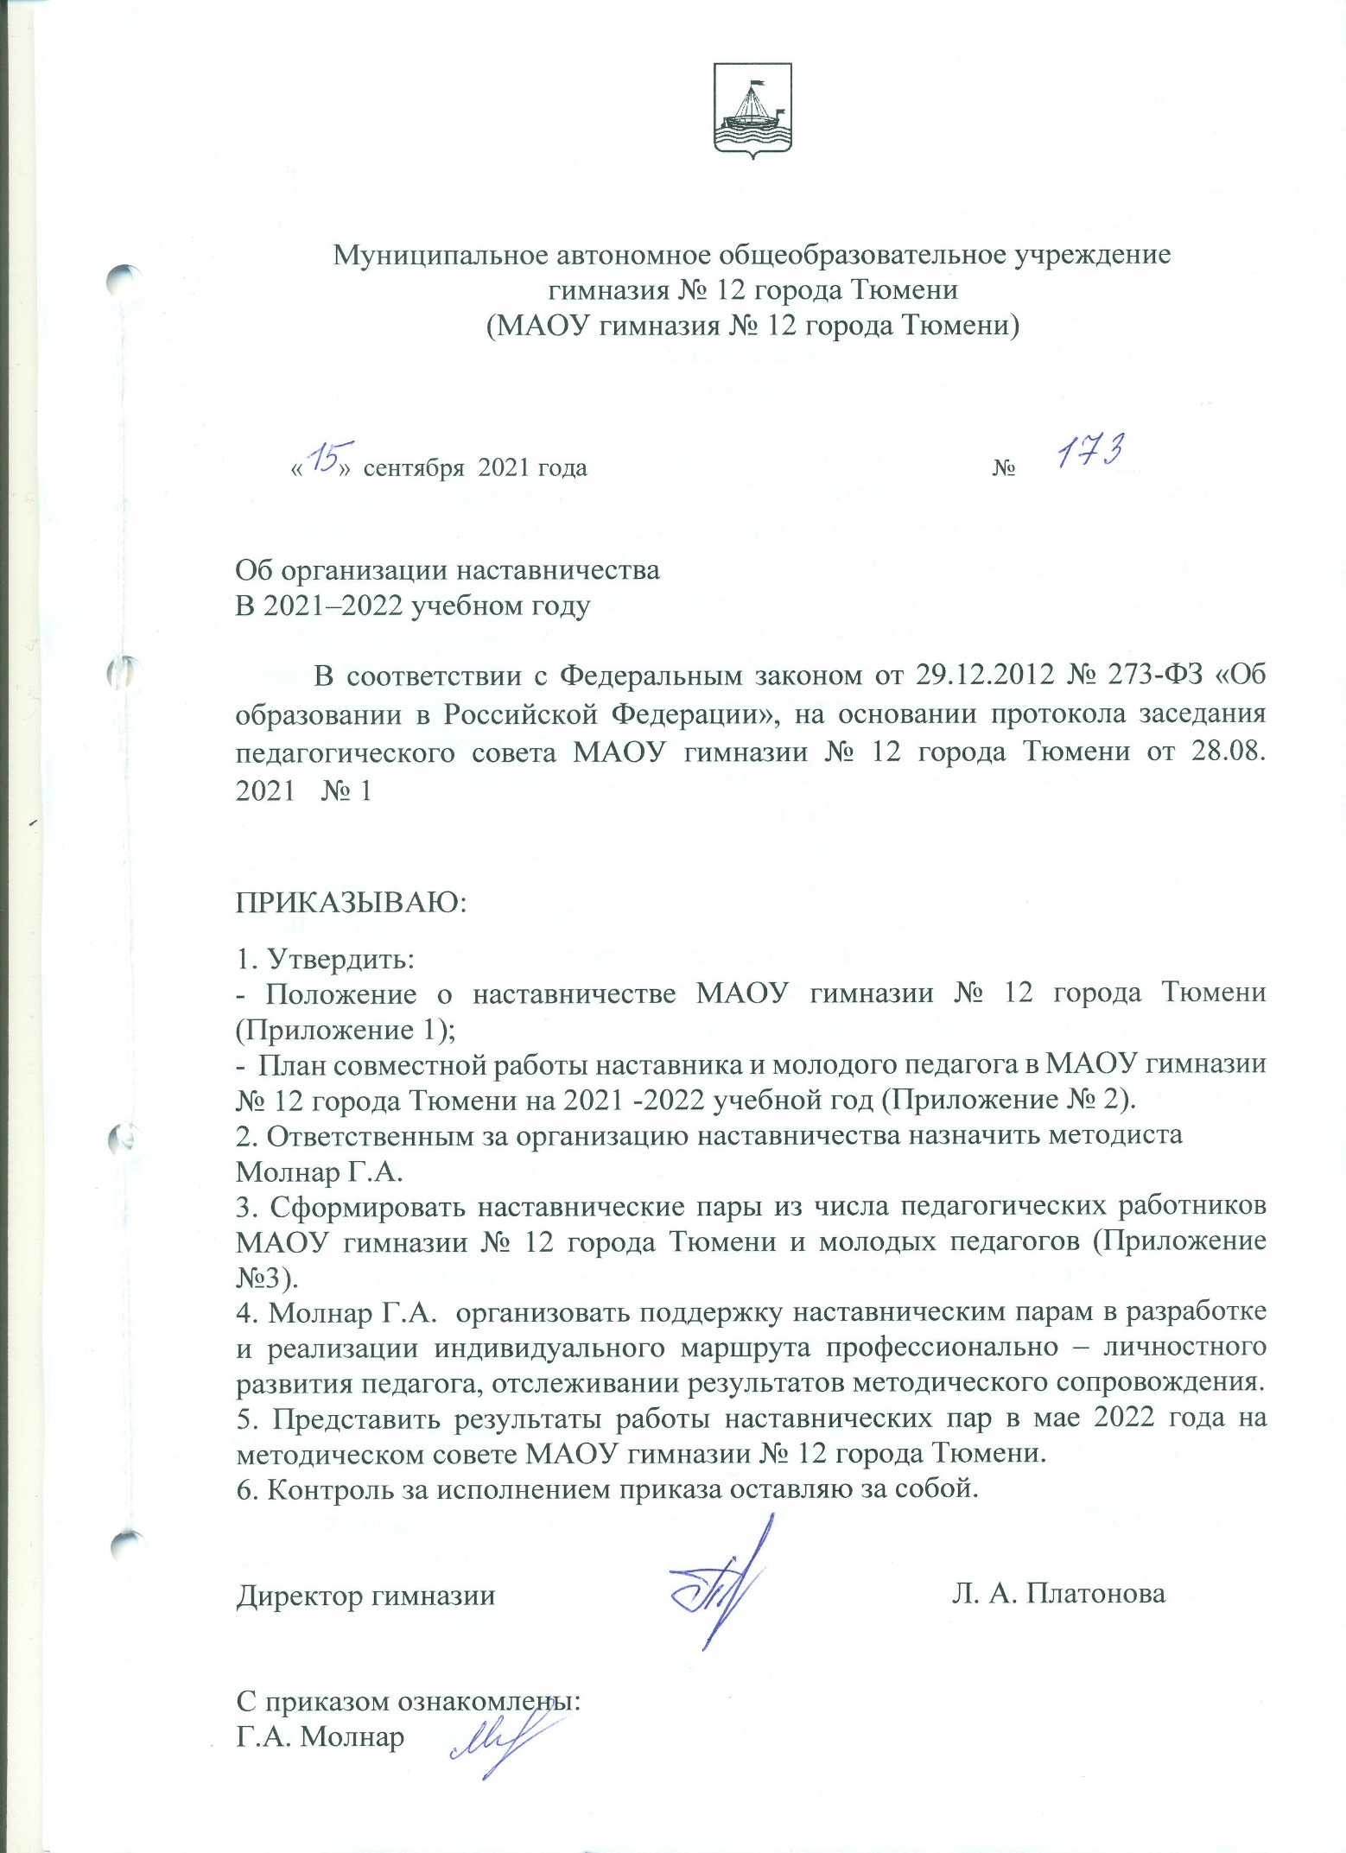

Приложение № 1
УТВЕРЖДЕНО
приказом директора
МАОУ гимназия № 12
города Тюмени
от 15.09. 2021 № 173

Положение
о наставничестве МАОУ гимназии № 12 города Тюмени

1. Общие положения
1.1. Настоящее положение определяет понятия и содержание совместной деятельности наставников, обладающих высокими профессиональными качествами, имеющими стабильные показатели в работе, способными и готовыми делиться своим профессиональным опытом, и молодых педагогов.
1.2. Наставничество- одна из центральных тем национального проекта «Образование» и федеральных проектов «Современная школа», «Успех каждого ребенка», «Учитель будущего», «Социальные лифты для каждого»,
«Молодые профессионалы».
В организации наставничества МАОУ гимназии № 12 города Тюмени
руководствуется Федеральным законом «Об образовании в Российской Федерации» от 29.12.2012 № 273 – ФЗ, нормативными правовыми актами Министерства просвещения РФ, приказами Департамента образования и науки Тюменской области, приказами департамента образования Администрации города Тюмени, настоящим Положением.
1.3. Основные понятия настоящего Положения:
Наставничество – универсальная технология передачи опыта, знаний, формирования навыков, компетенций, метакомпетенций и ценностей через неформальное взаимообогащающее общение, основанное на доверии и партнерстве.
Наставничество в образовательной организации – разновидность индивидуальной работы с молодыми педагогами, не имеющими трудового стажа педагогической деятельности в образовательной организации или имеющих трудовой стаж не более 5 лет. Наставничество является одним из способов повышения профессионализма молодого педагога.
Наставник - опытный педагог, обладающий профессиональными и нравственными качествами, знаниями в области методики преподавания и воспитания.
Молодой педагог – учитель, владеющий теоретическими знаниями основ, педагоги, психологии и методики преподавания учебного предмета, проявляющий желание к дальнейшему совершенствованию своих профессиональных навыков и умений. Он целенаправленно повышает профессиональную квалификацию под непосредственным руководством наставника по разработанному плану профессионального становления.
1.4. Настоящее Положение вступает в действие с момента его утверждения соответствующим Приказом и действует до его отмены либо до момента введения в действие нового положения.

2. Цели и задачи наставничества в образовательной организации
2.1. Целями наставничества являются
- осуществление методического сопровождения молодых педагогических работников в их профессиональном становлении;
- формирование высококвалифицированных и стабильного педагогического коллектива.
2.2. Основными задачами наставничества являются:
- привитие молодым педагогам интереса к педагогической деятельности;
- ускорение процесса профессионального становления молодого педагога, развитие способности самостоятельно и качественно выполнять возложенные на него обязанности по занимаемой должности;
- содействие успешной адаптации к организационной культуре, усвоение лучших традиций коллектива и правил поведения в МАОУ гимназии № 12 города Тюмени, выработка сознательного и творческого отношения к выполнению профессиональных обязанностей.

3. Организационные основы наставничества
в образовательной организации
3.1. Руководство деятельностью наставников осуществляет заместитель руководителя и (или) лицо, назначенное за организацию наставничества (далее – ответственный).
3.2. Ответственный подбирает наставника из наиболее подготовленных педагогических работников, обладающих способностью и готовностью делиться профессиональным опытом, коммуникативными и гибкими навыками общения, имеющих опыт воспитательной и методический работы, стабильные результаты в работе, со стажем педагогической деятельности не менее 5 лет.
3.3. Кандидатуры наставников утверждаются приказом руководителя образовательной организации.
3.4. Приказ об утверждении кандидатуры наставника издается не позднее двух недель с момента назначения молодого педагога на должность.
3.5. Наставник может осуществлять наставничество над одним-двумя молодыми педагогами одновременно.
3.6. Назначение наставника производится при обоюдном согласии наставника и молодого педагога, за которым он закреплен.
3.7. Замена наставника производится приказом руководителя в случаях:
- увольнения наставника;
- перевода на другую работу молодого педагога или наставника;
- несовместимости наставника и молодого педагога.
3.8. Показателями оценки эффективности работы наставника является достижение молодым педагогом запланированных результатов в период наставничества. Оценка производится в ходе промежуточного и итогового контроля.
3.9. За деятельность и успешную работу наставник поощряется в соответствии с действующей в образовательной организации системой поощрения.

4. Обязанности и права наставника
образовательной организации
4.1. Наставник должен:
знать требования законодательства в сфере образования, нормативных актов, определяющих права и обязанности молодого педагога по занимаемой должности;
разрабатывать совместно с молодым педагогом план его профессионального становления с учетом уровня его педагогической, методической и профессиональной подготовки по занимаемой должности;
изучать профессиональные и нравственные качества молодого педагога, его отношение к проведению учебных занятий и воспитательных мероприятий, коллективу образовательной организации, обучающимся, их родителям;
знакомить молодого педагога с образовательной организацией, спецификой его деятельности, содержанием основной образовательной программы общего образования и требованиями федерального государственного образовательного стандарта общего образования к результатам освоения обучающимися основной образовательной программы;
вводить в должность (знакомить с основными обязанностями, требованиями, предъявляемыми к педагогу, правилами внутреннего распорядка, охраны труда и техники безопасности);
осуществлять методическое сопровождение при проведении молодым педагогом учебных занятий и внеклассных мероприятий;
разрабатывать совместно с молодым педагогом план профессионального становления;
оказывать молодому педагогу индивидуальную помощь в овладении практическими приемами и способами качественного проведения занятий, выявлять и совместно устранять допущенные ошибки;
способствовать профессиональной адаптации молодого педагога, развитию у него положительных качеств, общекультурного и профессионального кругозора, корректировать его поведение в образовательной организации, привлекать к участию в общественной жизни коллектива;
участвовать в обсуждении вопросов, связанных с педагогической и общественной деятельностью молодого педагога, в представлении результатов работы наставнических пар по итогу учебного года на методическом совете образовательной организации, формат представления отчета определяется ежегодно образовательной организацией.
4.2. Наставник с согласия заместителя директора может подключать других сотрудников образовательной организации к развитию профессиональных компетенций молодого педагога.
4.3. Наставник имеет право в случае выявленной в процессе совместной деятельности профессиональной и психологической несовместимости, причин, связанных с участием в работе предметных комиссий по проверке работ государственной итоговой аттестации обучающихся, региональном и муниципальном тьюторстве, с состоянием собственного здоровья, иными личными обстоятельствами, обращаться к руководству образовательной организации о снятии с него полномочий наставника.

5. Обязанности и права молодого педагога
5.1. В период наставничества молодой педагог обязан:
изучать законы и иные нормативные акты, регламентирующие деятельность в области образования и воспитания;
выполнять план профессионального становления в установленные сроки;
постоянно работать над повышением своего профессионального мастерства, овладевать практическими навыками по занимаемой должности;
профессионально строить свои взаимоотношения с наставником, учиться у него передовым методам и формам работы;
повышать свой образовательный и культурный уровень;
посещать мероприятия, направленные на повышение профессионального мастерства.
5.2. Молодой педагог имеет право:
вносить на рассмотрение администрации образовательной организации предложения по совершенствованию работы, связанной наставничеством;
повышать свою квалификацию вне рамок наставничества;
в случае выявленной в процессе совместной деятельности профессиональной и психологической несовместимости обращаться к руководству образовательной организации о замене наставника или иными личными обстоятельствами, обращаться к руководству образовательной организации о снятии и с него полномочий наставника.

6. Руководство работой наставника
в образовательной организации
6.1. Организация работы наставников и контроль их деятельности возлагается на заместителя руководителя образовательной организации.
Заместитель руководителя обязан:
представить назначенного молодого педагога педагогическому коллективу образовательной организации, объявить приказ о закреплении за ним наставника;
создавать необходимые условия для совместной работы молодого педагога с закрепленным за ним наставником;
посещать отдельные уроки и внеклассные мероприятия, проводимые наставником и молодым педагогом;
организовать обучение наставников передовым формам и методам индивидуальной работы, основам педагогики и психологии, оказывать им методическую и практическую помощь в составлении планов работы с молодыми педагогами;
изучать, обобщать и распространять положительный опыт наставничества в образовательной организации;
определять формы поощрения наставников.
6.2. Непосредственную ответственность за работу наставников с молодыми педагогами несет лицо, ответственное за организацию наставничества.
6.3. Ответственный за организацию наставничества обязан:
рассмотреть на заседании методического объединения
индивидуальный план работы наставника;
провести инструктаж наставников и молодых педагогов;
обеспечить возможность осуществления наставником своих обязанностей в соответствии с настоящим Положением;
осуществлять методическое сопровождение деятельности наставника;
участвовать в обсуждении результатов работы наставнических пар ежегодно.

7. Документы, регламентирующие деятельность наставников
в образовательной организации
7.1. К документам, регламентирующим деятельность наставников в образовательной организации, относятся:
настоящее Положение;
приказ руководителя образовательной организации об организации наставничества;
планы совместной работы наставника и молодого педагога;
информационные материалы и обзоры по передовому опыту организации наставничества.

